2008-PLA-ES-2020
Ref. SICE: 1333-2020

9 de diciembre de 2020

Licenciada
Silvia Navarro Romanini
Secretaría General de la Corte

Estimada señora:

Le remito el informe suscrito por la Licda. Ana Ericka Rodríguez Araya, Jefa del Subproceso de Estadística, relacionado con el análisis y cuadros estadísticos, sobre los movimientos de trabajo en la Sala Tercera de la Corte Suprema de Justicia, durante el 2019 y el último quinquenio.

Con el fin de que se manifestaran al respecto, mediante oficio 1254-PLA-ES-2020, del 18 de agosto de 2020, el preliminar de este documento fue puesto en conocimiento de la Magistrada Patricia Solano Castro, presidenta de la Sala Tercera. Como respuesta se recibió oficio oficio 43-Pres.SCP-2020 del 3 de setiembre. Las observaciones se consideraron en lo pertinente, en el informe que se presenta.

Atentamente,

Dixon Li Morales, Jefe a.i.
Proceso Ejecución de las Operaciones

Se adjunta respuesta recibida.

Copia:
- Magistrada Patricia Solano Castro, presidenta
Sala Tercera

- Archivo

pvv
Ref. 1333-2020

9 de diciembre de 2020

Ingeniero
Dixon Li Morales, Jefe a.i.
Proceso Ejecución de las Operaciones

Estimado señor:

Por este medio remito análisis definitivo y cuadros estadísticos, relacionados con los movimientos de trabajo en la Sala Tercera de la Corte Suprema de Justicia, durante el 2019 y el último quinquenio.

En este sentido, se debe indicar que la versión preliminar de este informe se sometió a conocimiento de la Magistrada Patricia Solano Castro, Presidenta de la Sala, mediante oficio 1254-PLA-ES-2020, con la finalidad de que se emitieran las observaciones correspondientes, las cuales se recibieron en esta Dirección, mediante oficio 43-Pres.SCP-2020 y se consideran en la presente versión, en los casos que se estimó pertinente.

Este análisis fue desarrollado por el Máster Manuel Gilberto Sotomayor Solano, Profesional 2 del Sub Proceso de Estadística.

Atentamente,

Licda. Ana Ericka Rodríguez Araya, Jefa
Sub Proceso de Estadística

pvv

ÍNDICE
ANÁLISIS ESTADÍSTICO DE LA SALA TERCERA DURANTE EL 2019

DETALLE PÁGINA

Introducción ….……………….…….…………………………………………………… x

Sala Tercera (materia Penal Adultos) ………………………………………………… x

- Antecedentes ………………….…………………………………………………… x
- Hechos relevantes …………………….…………………………………………… x
- Indicadores de gestión judicial …………………………………………………... x
- Casos entrados …………………………………………………………………….. x
- Casos terminados …………………………………………………………………. x
- Duraciones promedio ……….……………………………………………………. x
- Circulante al finalizar al año ……………………………………………………... x
- Otras variables …………………………………………………………………….. x
- Proyecciones estadísticas ……………………………………………………….... x

Sala Tercera (materia Penal Juvenil) .….……………………………………………... x

- Materia Penal Juvenil …...………………………………………………………… x
- Oportunidades de mejora ………………………………………………………… x
- Documentación anexa …………………………………………………………….. x

SALA TERCERA

A continuación, se analizan las labores desarrolladas en la Sala Tercera de la Corte Suprema de Justicia durante el 2019 y el último quinquenio.

- Antecedente

  - La Corte Plena, en sesión 37-19, celebrada el 2 de setiembre de 2019, artículo VIII, acordó tomar nota del informe 1345-PLA-ES-2019, relacionado con los movimientos de trabajo en la Sala Tercera, durante el 2018.

- Hechos relevantes

  - Los resultados relacionados con los principales indicadores de gestión judicial expresan una importante baja en el trabajo acumulado en la Sala Tercera, calculándose una razón de congestión de 1,38 en el 2019, por lo cual se interrumpe la tendencia creciente que ha mostrado este indicador en los años anteriores, con el registro de un notable incremento en el 2018.

Un suceso que coadyuvó con esta mejora en la tramitación de los asuntos en la Sala se relaciona con los nombramientos en Propiedad de los Magistrados y de las Magistradas, en las plazas que se encontraban vacantes. De esta manera, la integración de este personal Profesional se constituyó en condición de Titular, en su totalidad.

Asimismo, la Sala experimentó las bondades de los nombramientos de los Magistrados y de las Magistradas Suplentes, lo cual condujo a resultados positivos y a una mayor estabilidad en la ejecución de las labores, considerando que estos nombramientos se mantienen vigentes, por espacio de cuatro años.

  - La Sala Tercera registró el ingreso de 1.244 recursos en el último año, de los cuales 757 conciernen a recursos de casación (60,9%), 360 a recursos de revisión (28,9%), 48 a investigaciones contra miembros de los Supremos Poderes de la República (3,9%), 53 a conflictos de competencia (4,3%) y 26 a solicitudes de algún informe (2,1%).

Como es de esperar, en 751 de los 757 recursos de casación ingresados se impugna lo dictaminado en los tribunales de apelación de sentencia penal (99,2%). En este sentido, se estima necesario agregar que los recursos de casación, por la normativa vigente, únicamente pueden evaluar los fallos emitidos en los tribunales de apelación, por lo que los otros seis recursos restantes (dirigidos contra las sentencias dictadas en los tribunales de juicio y en los juzgados penales) consistieron en gestiones improcedentes, por incumplir lo dispuesto en la normativa (Código Procesal Penal), en cuanto a las sentencias recurribles por esa vía, aunque claramente condujeron a una resolución, por parte de la Sala.

Por otro lado, sobresale el incremento de 317 expedientes versus el volumen admitido el año anterior (34,2%), lo cual obedece, en forma parcial, a la implementación de los planes remediales, en los Tribunales de Apelación de Sentencia Penal del Segundo Circuito Judicial de San José y del Segundo Circuito Judicial de Guanacaste, sede Santa Cruz, a partir del último trimestre del año 2018, provocando este escenario un aumento en el número de recursos de casación, ingresados a la Sala.

En general, este proyecto estableció la asignación de mayor personal Profesional y Técnico a los citados Tribunales, mediante los permisos con goce de salario y sustitución para diversos puestos, con la finalidad de conformar secciones emergentes en estos despachos y de aumentar su resolución.

Asimismo, el detalle de los planes remediales decretaba la fijación de roles y de cuotas de trabajo, con plazos de tiempo definidos, para cada uno de los puestos existentes en los citados despachos, tanto ordinarios, como extraordinarios.

En forma complementaria, se presentó la adición del inciso g), al artículo 71, del Código Penal, desde enero del 2019, relacionado con la vulnerabilidad de las mujeres, ante la comisión de diversos delitos, provocando un mayor ingreso de las revisiones de las sentencias; esto con el propósito de mejorar la administración de la justicia, hacia esta población particular, en condiciones de vulnerabilidad.

  - En la Sala Tercera se terminaron 1.252 recursos en la actualidad, de los cuales 827 se declararon inadmisibles (66,1%), mientras que 151 corresponden a recursos de casación sin lugar (12,1%) y 91 con lugar (7,3%), además de 13 recursos de revisión que se pronunciaron sin lugar (1,0%) y 19 con lugar (1,5%), para un total de 274 votos de fondo (21,9%).

Por su parte y de forma similar a los casos entrados, el número de asuntos fenecidos en la Sala experimentó un sustancial crecimiento, de 511 unidades en comparación con la cantidad finiquitada en el 2018 (69,0%), siendo este contexto explicado por el trabajo desarrollado por los Magistrados y las Magistradas, tanto Titulares como Suplentes de la Sala, que se desempeñaron de manera exitosa en la ejecución de sus labores, a lo largo del año 2019.

En este sentido, durante ese año se registró un aumento considerable de asuntos dilucidados, dado que la gestión de la Sala se benefició con los nombramientos de los Magistrados y de las Magistradas Suplentes, por un período de cuatro años, además de los nombramientos, en Propiedad, de este personal Profesional, en las plazas que se encontraban vacantes, lo cual condujo a un resultado positivo y a una mayor estabilidad.

  - La duración promedio para los 1.252 casos terminados en el presente año se calculó en cuatro meses tres semanas, mientras que para la emisión de los 274 votos de fondo se empleó una media de ocho meses tres semanas. Por su parte, para las restantes 978 resoluciones (denominadas como no de fondo) se obtuvo un promedio de tres meses tres semanas.

En este sentido, se detecta una tendencia ascendente, aunque moderada, en los resultados calculados para la duración promedio; esto para los tres grupos de recursos fenecidos, indicados en el párrafo anterior.

  - La Sala Tercera acumuló un circulante de 470 casos al finalizar el 2019, de los cuales 256 se tramitan en casación (54,5%), 183 en revisión (38,9%), en 21 se investiga a un miembro de un Supremo Poder de la República (4,5%), en dos se atiende una solicitud de informe (0,4%) y en ocho se determina un conflicto de competencia (1,7%).

En este sentido, sobresale que el número de casos activos en la Sala se mantuvo prácticamente incólume en comparación con las existencias habidas al finalizar el año anterior (tan solo dos casos de más), lo cual se justifica en la escasa brecha entre las cantidades de asuntos ingresados y fenecidos en el presente año, siendo mayor la resolución, en ocho unidades.

  - Además de las labores en materia Penal de adultos, la Sala Tercera es competente en el trámite de los recursos vinculados con materia Penal Juvenil.

En este contexto, la Sala registró un circulante inicial de nueve procesos, así como 53 casos entrados, 44 terminados y un circulante final de 18 recursos, durante el 2019.

De los 53 expedientes acogidos, 39 se sometieron a casación (73,6%), uno a revisión (1,9%) y 13 se relacionan con un conflicto de competencia (24,5%).

Por su parte, el detalle de los 44 asuntos fenecidos establece el dictado de cinco recursos de casación con lugar (11,4%), de 13 recursos de casación sin lugar (29,5%), de 12 inadmisiones (27,3%), de tres incompetencias en admisibilidad y fondo (6,8%) y de 11 conflictos de competencia dilucidados (25,0%).

- Indicadores de Gestión Judicial

El siguiente cuadro detalla los cambios relacionados con los principales indicadores de gestión judicial de la Sala Tercera, en el último quinquenio.

Cuadro 3.1
Sala Tercera: Indicadores de Gestión Judicial
durante el período 2015-2019

 | Año
Descripción | 2015 | 2016 | 2017 | 2018 | 2019
Variables
Circulante al iniciar | 375 | 232 | 212 | 270 | 468
Casos entrados | 1.195 | 1.038 | 1.000 | 927 | 1.244
Casos reentrados | 1 | 8 | 6 | 12 | 10
Casos terminados | 1.339 | 1.066 | 948 | 741 | 1.252
Circulante al finalizar | 232 | 212 | 270 | 468 | 470
Indicadores
Razón de congestión | 1,17 | 1,20 | 1,28 | 1,63 | 1,38
Tasa de pendencia | 14,8 | 16,6 | 22,2 | 38,7 | 27,3
Tasa de resolución | 85,2 | 83,4 | 77,8 | 61,3 | 72,7
Elaborado por: Subproceso de Estadística, Dirección de Planificación.

Los resultados anteriores expresan una importante reducción en el trabajo acumulado en la Sala, calculándose una razón de congestión de 1,38 en el 2019, por lo que se interrumpe la tendencia creciente, mostrada por este indicador en los años anteriores, con el registro de un notable incremento en el 2018.

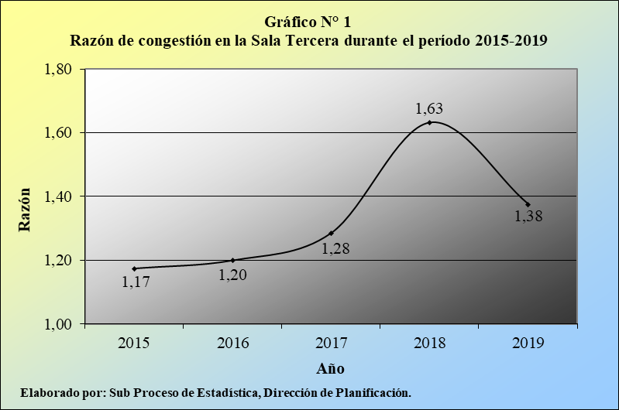

Un suceso que coadyuvó con esta mejora en la tramitación de los asuntos en la Sala se relaciona con los nombramientos, en Propiedad, de los Magistrados y de las Magistradas, en las plazas que se encontraban vacantes. De esta manera, la integración de este personal Profesional se constituyó en condición de Titular, en su totalidad.

Análogamente, la Sala experimentó las bondades de los nombramientos de los Magistrados y de las Magistradas Suplentes, lo cual condujo a resultados positivos y a una mayor estabilidad en la ejecución de las labores, considerando que estos nombramientos se mantienen vigentes, por espacio de cuatro años.

Con base en lo anterior, en la Sala Tercera se debió tramitar 1,38 veces de los recursos que se terminaron en el 2019, para eliminar la congestión en su carga de trabajo.

La conversión de este resultado en notación fraccionaria expresa que por cada 138 recursos que conformaron la carga de trabajo de la Sala en este año, se terminaron 100.

Por su parte, la tasa de pendencia evidenció un comportamiento idéntico al reflejado por la razón de congestión en el último quinquenio, al llegar a 27,3 % en esta ocasión, mientras que la tasa de resolución (ahora en 72,7%) esbozó un modelo simétricamente inverso con relación a la tasa de pendencia, debido al factor complementario de estos dos últimos indicadores (suman 100%, en forma conjunta).

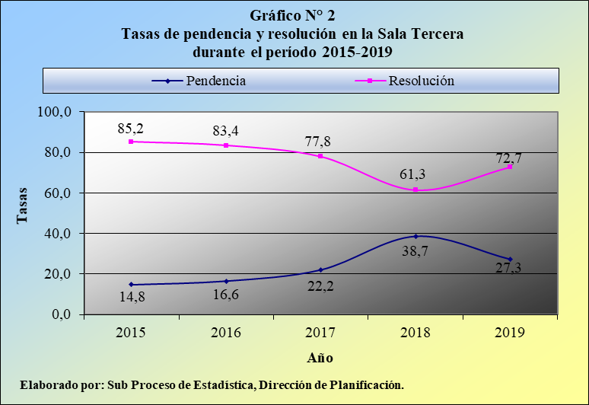

De esta manera, por cada 100 recursos ingresados a la Sala durante el 2019, alrededor de 27 permanecen activos y cerca de 73 experimentan una resolución, que termina el expediente.

- Casos entrados

La Sala Tercera acusó el ingreso de 1.244 recursos durante el 2019, cifra que supera en 317 casos a la entrada registrada el año anterior, para un aumento porcentual de 34,2%.

Cuadro 4.1
Sala Tercera: Casos entrados según tipo de recurso durante el período 2015-2019

 | Casos Entrados
Tipo de Asunto | 2015 | 2016 | 2017 | 2018 | 2019
Absolutos | 1.195 | 1.038 | 1.000 | 927 | 1.244
Recurso de casación | 662 | 628 | 597 | 575 | 757
Recurso de revisión | 411 | 305 | 308 | 246 | 360
Procesos a miembros de Supremos Poderes | 16 | 9 | 10 | 50 | 48
Conflicto de competencia | 42 | 44 | 49 | 29 | 53
Solicitud de informe | 28 | 52 | 36 | 27 | 26
Otros asuntos | 36 | 0 | 0 | 0 | 0
Porcentajes | 100,0 | 100,0 | 100,0 | 100,0 | 100,0
Recurso de casación | 55,4 | 60,5 | 59,7 | 62,0 | 60,9
Recurso de revisión | 34,4 | 29,4 | 30,8 | 26,5 | 28,9
Procesos a miembros de Supremos Poderes | 1,3 | 0,9 | 1,0 | 5,4 | 3,9
Conflicto de competencia | 3,5 | 4,2 | 4,9 | 3,1 | 4,3
Solicitud de informe | 2,3 | 5,0 | 3,6 | 2,9 | 2,1
Otros asuntos | 3,0 | 0,0 | 0,0 | 0,0 | 0,0
Elaborado por: Subproceso de Estadística, Dirección de Planificación.

Esta coyuntura se encuentra explicada, en forma parcial, por la implementación de los planes remediales, en los Tribunales de Apelación de Sentencia Penal del Segundo Circuito Judicial de San José y del Segundo Circuito Judicial de Guanacaste, sede Santa Cruz, a partir del último trimestre del año 2018, provocando este escenario un aumento en el número de recursos de casación, ingresados a la Sala.

En general, este proyecto estableció la asignación de mayor personal Profesional y Técnico a los citados Tribunales, mediante los permisos con goce de salario y sustitución para diversos puestos, con la finalidad de conformar secciones emergentes en estos despachos y de aumentar su resolución.

Asimismo, el detalle de los planes remediales decretaba la fijación de roles y de cuotas de trabajo, con plazos de tiempo definidos, para cada uno de los puestos existentes en los citados despachos, tanto ordinarios, como extraordinarios.

En forma complementaria, se presentó la adición del inciso g), al artículo 71, del Código Penal, desde enero del 2019, el cual se relaciona con la vulnerabilidad de las mujeres, ante la comisión de diversos delitos, provocando un mayor ingreso de las revisiones de las sentencias; esto con el propósito de mejorar la administración de la justicia, hacia esta población particular, en condiciones de vulnerabilidad.

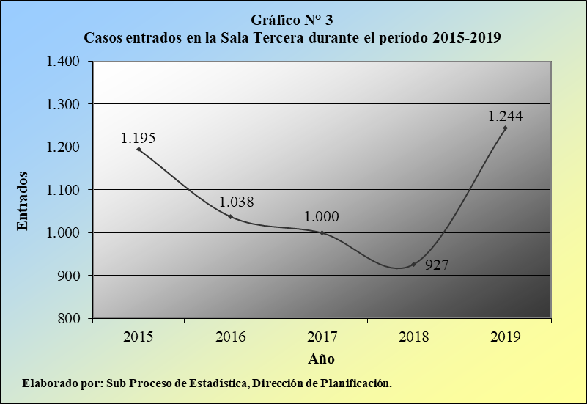

La conformación actual de esta variable según tipo de asunto determina que 757 expedientes conciernen a recursos de casación (60,9%), 360 a recursos de revisión (28,9%), 48 a investigaciones contra miembros de los Supremos Poderes de la República (3,9%), 53 a conflictos de competencia (4,3%) y 26 a solicitudes de algún informe (2,1%).

La siguiente gráfica ilustra la composición porcentual de los asuntos ingresados a la Sala Tercera, según tipo de recurso, durante el último quinquenio.

De esta imagen se desprende el predominio de los nuevos recursos de casación (alrededor del 60% de lo ingresado), seguido de los recursos de revisión (entre el 25% y el 35%).

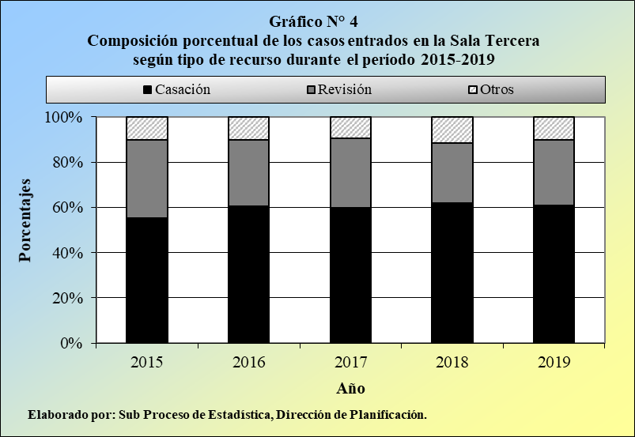

El detalle de los casos entrados según el tipo de recurrente externa para el presente año que en 413 oportunidades fue la persona condenada quien interpuso el recurso en la Sala (33,2%), en 259 la defensa pública (20,8%), en 250 la defensa privada (20,1%) y en 204 la gestión provino por parte del Ministerio Público (16,4%), conformando estos cuatro tipos de partes al 90,5% del total.

Cuadro 4.2
Sala Tercera: Casos entrados según tipo de recurrente durante el período 2015-2019

 | Casos Entrados
Tipo de Recurrente | 2015 | 2016 | 2017 | 2018 | 2019
Total | 1.195 | 1.038 | 1.000 | 927 | 1.244
Actor Civil | 15 | 7 | 10 | 9 | 12
Apoderado especial judicial | 8 | 4 | 0 | 1 | 0
Condenado | 478 | 393 | 368 | 333 | 413
Condenado y Defensor Privado | 0 | 0 | 0 | 0 | 0
Defensa Civil de la Victima | 5 | 8 | 8 | 6 | 10
Defensor Privado | 255 | 220 | 218 | 186 | 250
Defensor Público | 215 | 223 | 221 | 187 | 259
Demandado Civil | 4 | 4 | 0 | 3 | 0
Denunciante | 0 | 0 | 0 | 1 | 0
Ministerio Público | 134 | 117 | 115 | 132 | 204
Ofendido | 4 | 0 | 0 | 0 | 0
Procurador General | 1 | 0 | 2 | 8 | 7
Querellado | 0 | 0 | 0 | 0 | 1
Querellante | 9 | 7 | 8 | 8 | 20
Representante legal | 5 | 6 | 0 | 0 | 0
Tercero de Buena Fe | 0 | 0 | 0 | 46 | 65
Victima | 2 | 0 | 4 | 6 | 3
Otros | 60 | 49 | 46 | 1 | 0
Elaborado por: Subproceso de Estadística, Dirección de Planificación.

Por otro lado, la procedencia de los 757 recursos de casación admitidos en el último año evidencia que 751 expedientes se tramitaron previamente en los tribunales de apelación de sentencia penal (99,2%), manteniéndose este cálculo porcentual superior al 96% en los últimos años.

Cuadro 4.3
Sala Tercera: Recursos de casación entrados según despacho
de procedencia durante el período 2015-2019

 | Recursos de Casación Entrados
Oficina de Procedencia | 2015 | 2016 | 2017 | 2018 | 2019
Total | 662 | 628 | 597 | 575 | 757
Tribunales Apelación Sentencia Penal | 658 | 624 | 593 | 554 | 751
II Circuito San José | 357 | 323 | 279 | 270 | 392
San Ramón | 103 | 145 | 111 | 124 | 162
Cartago | 144 | 115 | 141 | 106 | 103
Santa Cruz | 54 | 41 | 62 | 54 | 94
Tribunales Penales y otras oficinas | 4 | 4 | 4 | 21 | 6
Elaborado por: Subproceso de Estadística, Dirección de Planificación.

En este sentido, se estima necesario agregar que los recursos de casación, por la normativa vigente, únicamente pueden evaluar los fallos emitidos en los tribunales de apelación, por lo que los otros seis recursos restantes (dirigidos contra las sentencias dictadas en los tribunales de juicio y en los juzgados penales) consistieron en gestiones improcedentes, por incumplir lo dispuesto en la normativa (Código Procesal Penal), en cuanto a las sentencias recurribles por esa vía, aunque claramente condujeron a una resolución, por parte de la Sala.

Por su parte, el detalle de estos 757 recursos de casación, según el título del delito en el Código Penal, establece que 216 casos ingresaron a la Sala por delitos contra la propiedad (28,5%), 198 por faltas de índole sexual (26,2%), 126 por atentados contra la vida (16,6%), 59 por infracciones a la Ley de Psicotrópicos (7,8%) y 34 por infracciones a la Ley de Penalización de la Violencia Contra las Mujeres (4,5%), abarcando estos cinco títulos al 83,6% de los nuevos recursos de casación.

Cuadro 4.4
Sala Tercera: Recursos de casación entrados según título del delito
durante el período 2015-2019

 | Recursos de Casación Entrados
Título del Delito | 2015 | 2016 | 2017 | 2018 | 2019
Total | 662 | 628 | 597 | 575 | 757
Contra la vida | 121 | 122 | 120 | 95 | 126
Contra el honor | 15 | 9 | 11 | 10 | 15
Sexuales | 160 | 124 | 147 | 154 | 198
Contra la familia | 0 | 1 | 0 | 2 | 1
Contra la libertad | 2 | 7 | 4 | 7 | 3
Contra el ámbito de la intimidad | 0 | 1 | 1 | 2 | 3
Contra la propiedad | 184 | 171 | 164 | 160 | 216
Contra la buena fe de los negocios | 2 | 1 | 0 | 0 | 1
Contra la seguridad común | 15 | 16 | 8 | 6 | 3
Contra la tranquilidad pública | 0 | 0 | 0 | 1 | 0
Contra la autoridad pública | 13 | 16 | 14 | 14 | 23
Contra la administración de justicia | 0 | 2 | 1 | 1 | 4
Contra los deberes de la función pública | 9 | 9 | 9 | 3 | 15
Contra la fe pública | 19 | 24 | 13 | 12 | 19
Delitos informáticos | 0 | 0 | 1 | 0 | 1
Infracción Código de Normas y Procedim. Tributarios | 0 | 0 | 0 | 0 | 2
Infracción Ley Adulto Mayor | 0 | 0 | 0 | 0 | 2
Infracción Ley de Tránsito | 0 | 0 | 0 | 2 | 13
Infracción Ley de Armas y Explosivos | 13 | 8 | 5 | 3 | 5
Infracción Ley de Delitos Mineros | 0 | 0 | 0 | 1 | 0
Infracción Ley de Penalización Violencia Contra Mujer | 16 | 22 | 17 | 23 | 34
Infracción Ley Procedim. Observ. Derechos Prop. Intelec. | 0 | 0 | 0 | 0 | 1
Infracción Ley de Psicotrópicos | 87 | 74 | 72 | 61 | 59
Infracción Ley Forestal | 0 | 0 | 0 | 0 | 8
Infracción Ley General de Aduanas | 0 | 0 | 0 | 0 | 2
Infracción Ley para Gestión Integral de Residuos | 0 | 0 | 0 | 1 | 0
Infracción leyes especiales | 5 | 14 | 9 | 7 | 1
Trata de personas | 0 | 0 | 0 | 2 | 1
Otros delitos | 1 | 7 | 1 | 4 | 0
Atípico | 0 | 0 | 0 | 1 | 1
Contravenciones | 0 | 0 | 0 | 2 | 0
No delitos | 0 | 0 | 0 | 0 | 0
Ignorado | 0 | 0 | 0 | 1 | 0
Elaborado por: Subproceso de Estadística, Dirección de Planificación.

- Casos terminados

Durante el 2019, en la Sala Tercera se terminaron 1.252 expedientes, por lo que su resolución registró un considerable incremento de 511 procesos, versus la cifra registrada el año anterior, para un repunte relativo de 69,0%.

Cuadro 5.1
Sala Tercera: Casos terminados según tipo de resolución durante el período 2015-2019

 | Casos Terminados |  |  |  |  |  | Porcentajes
Tipo de Resolución | 2015 | 2016 | 2017 | 2018 | 2019 |  | 2015 | 2016 | 2017 | 2018 | 2019
Total | 1.339 | 1.066 | 948 | 741 | 1.252 |  | 100,0 | 100,0 | 100,0 | 100,0 | 100,0
Inadmisible | 968 | 772 | 709 | 519 | 827 |  | 72,3 | 72,4 | 74,8 | 70,0 | 66,1
Incompetencia en admisibilidad / fondo | 62 | 43 | 45 | 30 | 57 |  | 4,6 | 4,0 | 4,7 | 4,0 | 4,6
Recurso de casación sin lugar | 65 | 60 | 53 | 51 | 151 |  | 4,9 | 5,6 | 5,6 | 6,9 | 12,1
Recurso de casación con lugar | 92 | 92 | 64 | 41 | 91 |  | 6,9 | 8,6 | 6,8 | 5,5 | 7,3
Recurso de revisión sin lugar | 14 | 9 | 2 | 0 | 13 |  | 1,0 | 0,8 | 0,2 | 0,0 | 1,0
Recurso de revisión con lugar | 55 | 11 | 4 | 6 | 19 |  | 4,1 | 1,0 | 0,4 | 0,8 | 1,5
Acumulación | 12 | 13 | 18 | 15 | 19 |  | 0,9 | 1,2 | 1,9 | 2,0 | 1,5
Desistimiento | 4 | 4 | 2 | 3 | 3 |  | 0,3 | 0,4 | 0,2 | 0,4 | 0,2
Resolución de informes | 47 | 55 | 42 | 35 | 24 |  | 3,5 | 5,2 | 4,4 | 4,7 | 1,9
Otros motivos | 6 | 0 | 0 | 0 |  |  | 0,4 | 0,0 | 0,0 | 0,0 | 0,0
Procesos Miembros Supremos Poderes | 14 | 7 | 9 | 41 | 48 |  | 1,0 | 0,7 | 0,9 | 5,5 | 3,8
Desestimados | 10 | 7 | 3 | 11 | 32 |  | 0,7 | 0,7 | 0,3 | 1,5 | 2,6
Incompetencia | 1 | 0 | 0 | 18 | 5 |  | 0,1 | 0,0 | 0,0 | 2,4 | 0,4
Otro tipo de resolución | 3 | 0 | 6 | 12 | 11 |  | 0,2 | 0,0 | 0,6 | 1,6 | 0,9
Elaborado por: Subproceso de Estadística, Dirección de Planificación.

Este importante crecimiento en la resolución se encuentra explicado por los nombramientos, en Propiedad, de los Magistrados y de las Magistradas, en las plazas que se encontraban vacantes. De esta manera, la integración de este personal Profesional se constituyó en condición de Titular, en su totalidad.

Asimismo, la Sala experimentó las bondades de los nombramientos de los Magistrados y de las Magistradas Suplentes, lo cual condujo a resultados positivos y a una mayor estabilidad en la ejecución de las labores, considerando que estos nombramientos se mantienen vigentes, por espacio de cuatro años.

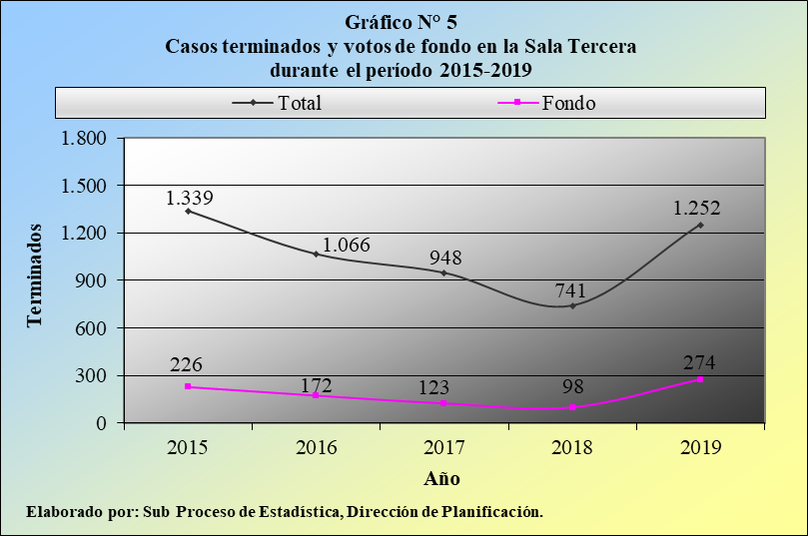

Por otro lado, se debe considerar que los Magistrados y las Magistradas de la Sala Tercera se desempeñan como Coordinadores o Coordinadoras, o Integrantes, de diversas comisiones a nivel institucional, lo cual representa un porcentaje importante del trabajo que desempeñan.

En específico, este personal Profesional lidera y participa en al menos 15 comisiones, las cuales implican múltiples reuniones, revisión de informes, redacción de proyectos de propuesta y coordinaciones, tanto internas como interinstitucionales, ocupando gran parte del tiempo y de las labores de sus oficinas y del equipo de apoyo, siendo que estas funciones no se visibilizan en los cuadros estadísticos, en especial, al considerar que las labores y los estudios que se atienden en estas comisiones se encuentran estrechamente vinculadas con la función jurisdiccional en la materia Penal, además de la función sustantiva y administrativa del Poder Judicial.

El detalle de los asuntos fenecidos en la Sala, según el tipo de resolución dictada, expresa para el presente año que 827 recursos se declararon inadmisibles (66,1%), mientras que 151 corresponden a recursos de casación sin lugar (12,1%) y 91 con lugar (7,3%), además de 13 recursos de revisión que se pronunciaron sin lugar (1,0%) y 19 con lugar (1,5%), para un total de 274 votos de fondo (21,9%).

Al igual que la totalidad de los casos terminados, el número de votos de fondo emitidos en la Sala externó un sustancial repunte en esta oportunidad, tal como se aprecia en la gráfica anterior.

La distribución particular de los 274 votos de fondo dictaminados en el 2019 expresa que se resolvieron 242 recursos de casación, de los cuales 151 se decretaron sin lugar (62,4%) y 91 con lugar (37,6%); por su parte, además se dilucidaron 32 recursos de revisión, de los cuales 13 se estimaron sin lugar (40,6%) y 19 con lugar (59,4%).
Cuadro 5.2.
Sala Tercera: Votos de fondo dictados según resultado durante el período 2015-2019

 | Recursos |  |  |  |  |  | Porcentajes
Tipo de Recurso | 2015 | 2016 | 2017 | 2018 | 2019 |  | 2015 | 2016 | 2017 | 2018 | 2019
Casación | 157 | 152 | 117 | 92 | 242 |  | 100,0 | 100,0 | 100,0 | 100,0 | 100,0
Sin lugar | 65 | 60 | 53 | 51 | 151 |  | 41,4 | 39,5 | 45,3 | 55,4 | 62,4
Con lugar | 92 | 92 | 64 | 41 | 91 |  | 58,6 | 60,5 | 54,7 | 44,6 | 37,6
Revisión | 69 | 20 | 6 | 6 | 32 |  | 100,0 | 100,0 | 100,0 | 100,0 | 100,0
Sin lugar | 14 | 9 | 2 | 0 | 13 |  | 20,3 | 45,0 | 33,3 | 0,0 | 40,6
Con lugar | 55 | 11 | 4 | 6 | 19 |  | 79,7 | 55,0 | 66,7 | 100,0 | 59,4
Elaborado por: Subproceso de Estadística, Dirección de Planificación.

Al desarrollar este ejercicio para el caso concreto de los 780 recursos de casación fenecidos en la actualidad, de acuerdo al resultado del voto, se tiene que los 91 recursos declarados con lugar representan al 11,7%, mientras que los 151 emitidos sin lugar al 19,4% y 538 se promulgaron inadmisibles (69,0%).

Cuadro 5.3
Sala Tercera: Recursos de casación terminados según resultado del voto
durante el período 2015-2019

 | Recursos de Casación Terminados |  |  |  |  |  | Porcentajes
Resultado del Voto | 2015 | 2016 | 2017 | 2018 | 2019 |  | 2015 | 2016 | 2017 | 2018 | 2019
Total | 666 | 681 | 568 | 447 | 780 |  | 100,0 | 100,0 | 100,0 | 100,0 | 100,0
Con Lugar | 92 | 92 | 64 | 41 | 91 |  | 13,8 | 13,5 | 11,3 | 9,2 | 11,7
Sin Lugar | 65 | 60 | 53 | 51 | 151 |  | 9,8 | 8,8 | 9,3 | 11,4 | 19,4
Inadmisible | 509 | 529 | 451 | 355 | 538 |  | 76,4 | 77,7 | 79,4 | 79,4 | 69,0
Elaborado por: Subproceso de Estadística, Dirección de Planificación.

El detalle de estos 780 recursos de casación concluidos, según el tipo de recurrente, evidencia que 250 casos se gestionaron por parte del defensor público o de la defensora pública (32,1%), 226 por el defensor privado o la defensora privada (29,0%), 134 por el Ministerio Público (17,2%) y 111 por la persona condenada (14,2%), para el 92,4% del total gestionante.

Cuadro 5.4
Sala Tercera: Recursos de casación terminados según tipo
de recurrente durante el período 2015-2019

 | Recursos de Casación Terminados
Tipo de Recurrente | 2015 | 2016 | 2017 | 2018 | 2019
Total | 666 | 681 | 568 | 447 | 780
Actor Civil | 6 | 7 | 7 | 6 | 11
Apoderado especial judicial | 9 | 5 | 0 | 0 | 0
Condenado | 99 | 104 | 74 | 81 | 111
Condenado y Defensor Privado | 0 | 0 | 0 | 0 | 0
Defensa Civil de la Víctima | 5 | 8 | 7 | 6 | 8
Defensor Privado | 236 | 204 | 161 | 141 | 226
Defensor Público | 206 | 224 | 202 | 148 | 250
Demandado Civil | 3 | 5 | 1 | 1 | 3
Imputado | 0 | 0 | 0 | 0 | 0
Ministerio Público | 91 | 109 | 102 | 52 | 134
Ofendido | 1 | 0 | 0 | 0 | 0
Procuraduría General | 0 | 0 | 2 | 1 | 9
Querellado | 0 | 0 | 0 | 0 | 1
Querellante | 3 | 6 | 5 | 6 | 18
Representante legal | 1 | 2 | 0 | 0 | 0
Tercero de buena fe | 0 | 0 | 0 | 1 | 4
Víctima | 1 | 1 | 2 | 4 | 5
Otro | 5 | 6 | 5 | 0 | 0
Elaborado por: Subproceso de Estadística, Dirección de Planificación.

En forma análoga, los resultados para los 321 recursos de revisión dictaminados en el último año establecen que los 19 recursos decretados con lugar representan al 5,9% y los 13 sin lugar al 4,0%, mientras que 289 recursos se declararon como inadmisibles (90,0%).

Cuadro 5.5
Sala Tercera: Recursos de revisión terminados según resultado del voto
durante el período 2015-2019

 | Recursos de Revisión Terminados |  |  |  |  |  | Porcentajes
Resultado del Voto | 2015 | 2016 | 2017 | 2018 | 2019 |  | 2015 | 2016 | 2017 | 2018 | 2019
Total | 527 | 331 | 263 | 170 | 321 |  | 100,0 | 100,0 | 100,0 | 100,0 | 100,0
Con Lugar | 55 | 11 | 4 | 6 | 19 |  | 10,4 | 3,3 | 1,5 | 3,5 | 5,9
Sin Lugar | 14 | 9 | 2 | 0 | 13 |  | 2,7 | 2,7 | 0,8 | 0,0 | 4,0
Inadmisible | 458 | 311 | 257 | 164 | 289 |  | 86,9 | 94,0 | 97,7 | 96,5 | 90,0
Elaborado por: Subproceso de Estadística, Dirección de Planificación.

Finalmente, el detalle de estos 321 recursos de revisión atendidos, de acuerdo al tipo de recurrente, expresa que una gran mayoría de las gestiones fueron promovidas por la persona condenada, con 273 casos (85,0%), mientras que tan solo 36 revisiones se formularon por el defensor privado o la defensora privada (11,2%).
Cuadro 5.6
Sala Tercera: Recursos de revisión terminados según tipo
de recurrente durante el período 2015-2019

 | Recursos de Revisión Terminados
Tipo de Recurrente | 2015 | 2016 | 2017 | 2018 | 2019
Total | 527 | 331 | 263 | 170 | 321
Actor Civil | 2 | 0 | 0 | 0 | 1
Apoderado especial judicial | 3 | 0 | 0 | 0 | 0
Condenado | 439 | 273 | 230 | 154 | 273
Defensor Privado | 58 | 40 | 25 | 10 | 36
Defensor Público | 22 | 14 | 7 | 4 | 6
Demandado Civil | 1 | 0 | 0 | 0 | 0
Ministerio Público | 0 | 0 | 0 | 0 | 1
Representante legal | 1 | 0 | 0 | 0 | 0
Tercero de buena fe | 0 | 0 | 0 | 2 | 4
Otro | 1 | 4 | 1 | 0 | 0
Elaborado por: Subproceso de Estadística, Dirección de Planificación.

- Duración promedio de los casos terminados

La duración promedio de los 1.252 casos terminados en la Sala Tercera durante el 2019 se calculó en cuatro meses tres semanas, siendo este resultado superior en dos semanas versus la duración obtenida para el año anterior.

Cuadro 6.1
Sala Tercera: Duración promedio de los casos terminados según
tipo de resolución durante el período 2015-2019

 | Duración Promedio
Tipo de Resolución | 2015 |  |  | 2016 |  |  | 2017 |  |  | 2018 |  |  | 2019
 | Term | Mes | Sem | Term | Mes | Sem | Term | Mes | Sem | Term | Mes | Sem | Term | Mes | Sem
Total | 1.339 | 4 | 0 | 1.066 | 2 | 3 | 948 | 3 | 0 | 741 | 4 | 1 | 1.252 | 4 | 3
Votos de Fondo | 226 | 6 | 3 | 172 | 6 | 0 | 123 | 6 | 3 | 98 | 8 | 0 | 274 | 8 | 3
Recurso de casación sin lugar | 65 | 6 | 2 | 60 | 5 | 1 | 53 | 6 | 0 | 51 | 7 | 1 | 151 | 8 | 0
Recurso de casación con lugar | 92 | 5 | 3 | 92 | 6 | 1 | 64 | 7 | 1 | 41 | 8 | 1 | 91 | 8 | 3
Recurso de revisión sin lugar | 14 | 10 | 0 | 9 | 9 | 2 | 2 | 11 | 0 | 0 | - | - | 13 | 12 | 2
Recurso de revisión con lugar | 55 | 8 | 0 | 11 | 6 | 3 | 4 | 9 | 2 | 6 | 13 | 2 | 19 | 13 | 1
Otra | 1.113 | 3 | 1 | 894 | 2 | 1 | 825 | 2 | 3 | 643 | 3 | 3 | 978 | 3 | 3
Inadmisible | 968 | 3 | 2 | 772 | 2 | 2 | 709 | 3 | 0 | 519 | 4 | 0 | 827 | 4 | 0
Incompetencias en adm. y fondo | 62 | 1 | 3 | 43 | 1 | 0 | 45 | 1 | 2 | 30 | 2 | 3 | 57 | 1 | 3
Acumulación | 12 | 1 | 0 | 13 | 1 | 2 | 18 | 0 | 3 | 15 | 1 | 0 | 19 | 1 | 2
Desistido | 4 | 6 | 2 | 4 | 1 | 2 | 2 | 1 | 2 | 3 | 7 | 2 | 3 | 5 | 2
Proc. Miemb. Sup. Pod. Incompetencia | 1 | 9 | 0 | 0 | - | - | 0 | - | - | 18 | 3 | 1 | 5 | 5 | 2
Proc. Miemb. Sup. Pod. Otros | 3 | 3 | 2 | 0 | - | - | 5 | 3 | 2 | 12 | 4 | 3 | 11 | 4 | 1
Proc. Miemb. Sup. Pod. Desestimados | 10 | 2 | 2 | 7 | 7 | 1 | 3 | 1 | 3 | 11 | 5 | 0 | 32 | 4 | 3
Resolución de Informe | 47 | 1 | 0 | 55 | 1 | 1 | 43 | 0 | 3 | 35 | 1 | 2 | 24 | 0 | 2
Otro | 6 | 1 | 3 | 0 | - | - | 0 | - | - | 0 | - | - | 0 | - | -
* Term = Terminados, Mes = Meses, Sem = Semanas.
Elaborado por: Subproceso de Estadística, Dirección de Planificación.

Por su parte, para los 274 votos de fondo dictaminados en el presente año se empleó una media de ocho meses tres semanas y para las demás 978 resoluciones (denominadas como no de fondo) se obtuvo un promedio de tres meses tres semanas.

En este sentido, se detecta una tendencia ascendente, aunque moderada, en los resultados calculados para la duración promedio; esto para los tres grupos de recursos fenecidos, indicados en los párrafos anteriores (totalidad de terminados, votos de fondo y otros votos).

La información específica de los tipos de resolución, dictaminados en el último año, expone que para el fallo de los 91 recursos de casación declarados con lugar se requirió una media de ocho meses tres semanas y para los 151 recursos de casación sin lugar, ocho meses exactos.

Por su parte, para los 19 recursos de revisión decretados con lugar se ocupó una media de 13 meses una semana y para los 13 recursos de revisión sin lugar, 12 meses dos semanas.

Por otro lado, para los 827 recursos declarados como inadmisibles (incluye casaciones y revisiones) se requirió un promedio de cuatro meses exactos.

Con el propósito de individualizar sobre las duraciones promedio de los votos de fondo, en la siguiente tabla se detallan los cálculos correspondientes, según el resultado del voto (con o sin lugar) y el tipo de recurso interpuesto (casación o revisión), en el último quinquenio.

Cuadro 6.2.
Sala Tercera: Duración promedio de los votos de fondo según resultado del voto
y tipo de recurso durante el período 2015-2019

Resultado | 2015 |  |  |  | 2016 |  |  |  | 2017 |  |  |  | 2018 |  |  |  | 2019
Del | Casación |  | Revisión |  | Casación |  | Revisión |  | Casación |  | Revisión |  | Casación |  | Revisión |  | Casación |  | Revisión
Voto | Mes | Sem | Mes | Sem | Mes | Sem | Mes | Sem | Mes | Sem | Mes | Sem | Mes | Sem | Mes | Sem | Mes | Sem | Mes | Sem
Total | 6 | 0 | 8 | 2 | 5 | 3 | 8 | 0 | 6 | 3 | 10 | 0 | 7 | 0 | 13 | 2 | 8 | 1 | 13 | 0
Con Lugar | 5 | 3 | 8 | 0 | 6 | 1 | 6 | 3 | 7 | 1 | 9 | 2 | 8 | 1 | 13 | 2 | 8 | 3 | 13 | 1
Sin Lugar | 6 | 2 | 10 | 0 | 5 | 1 | 9 | 2 | 6 | 0 | 11 | 0 | 7 | 1 | - | - | 8 | 0 | 12 | 2
* Mes = Meses, Sem = Semanas.
Elaborado por: Subproceso de Estadística, Dirección de Planificación.

En el próximo cuadro se detalla el desglose del tiempo empleado en la Sala Tercera, para la emisión de los votos de fondo, tanto para los recursos de casación, como para los recursos de revisión, desde el año 2015.

Cuadro 6.3
Sala Tercera: Duración de los votos de fondo según tipo de recurso
durante el período 2015-2019

 | 2015 |  | 2016 |  | 2017 |  | 2018 |  | 2019
Duración | Casac | Revis | Casac | Revis | Casac | Revis | Casac | Revis | Casac | Revis
Absolutos | 157 | 69 | 152 | 20 | 117 | 6 | 92 | 6 | 242 | 32
Hasta 6 meses | 114 | 36 | 106 | 8 | 76 | 1 | 45 | 0 | 111 | 2
De 7 a 12 meses | 32 | 14 | 36 | 10 | 30 | 4 | 36 | 3 | 91 | 14
De 13 a 18 meses | 9 | 18 | 10 | 2 | 8 | 1 | 10 | 2 | 35 | 14
De 19 a 24 meses | 0 | 0 | 0 | 0 | 3 | 0 | 1 | 1 | 4 | 1
De 25 a más meses | 2 | 1 | 0 | 0 | 0 | 0 | 0 | 0 | 1 | 1
* Casac = Recursos de Casación, Revis = Recursos de Revisión.
Elaborado por: Subproceso de Estadística, Dirección de Planificación.

De la información anterior se colige que 202 de los 242 recursos de casación fallados en el último período (111+91), requirieron de a lo sumo un año para su resolución (83,5%), mientras que para 28 de los 32 recursos de revisión dictaminados (14+14) se empleó de siete a 18 meses, para su finiquito (87,5%).

- Circulante al finalizar el año

La Sala Tercera acumuló un circulante de 470 expedientes al finalizar el 2019, por lo que el trabajo pendiente en este despacho se mantuvo prácticamente incólume, respecto a las existencias registradas al cierre del año anterior, con tan solo dos casos de más, para un aumento porcentual de 0,4%.

Cuadro 7.1
Sala Tercera: Circulante al finalizar el año según tipo de recurso
durante el período 2015-2019

 | Circulante al Finalizar el Año
Tipo de Recurso | 2015 | 2016 | 2017 | 2018 | 2019
Absolutos | 232 | 212 | 270 | 468 | 470
Recurso de Casación | 109 | 121 | 151 | 277 | 256
Recurso de Revisión | 116 | 83 | 106 | 164 | 183
Procesos a Supremos Poderes | 0 | 1 | 3 | 17 | 21
Solicitudes de informe | 0 | 3 | 3 | 0 | 2
Conflicto de competencia | 0 | 3 | 7 | 10 | 8
Otros | 7 | 1 | 0 | 0 | 0
Porcentajes | 100,0 | 100,0 | 100,0 | 100,0 | 100,0
Recurso de Casación | 47,0 | 57,1 | 55,9 | 59,2 | 54,5
Recurso de Revisión | 50,0 | 39,2 | 39,3 | 35,0 | 38,9
Procesos a Supremos Poderes | 0,0 | 0,5 | 1,1 | 3,6 | 4,5
Solicitudes de informe | 0,0 | 1,4 | 1,1 | 0,0 | 0,4
Conflicto de competencia | 0,0 | 1,4 | 2,6 | 2,1 | 1,7
Otros | 3,0 | 0,5 | 0,0 | 0,0 | 0,0
Elaborado por: Subproceso de Estadística, Dirección de Planificación.

Esta estabilidad se justifica en la escasa brecha entre las cantidades de asuntos ingresados y fenecidos en el presente año, siendo mayor la resolución en únicamente ocho unidades, según se deduce de la tabla 3.1, contenida en el apartado III del presente análisis, titulado Indicadores de Gestión Judicial.

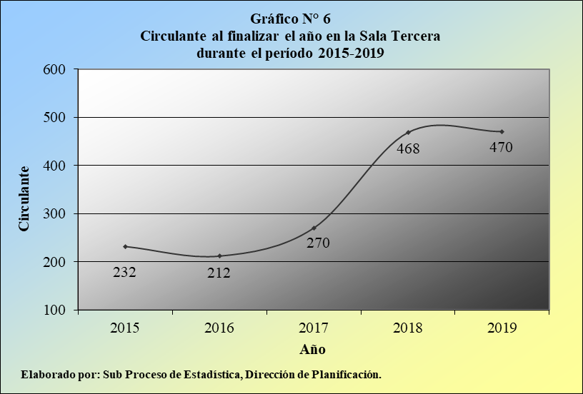

La conformación del circulante actual, según el tipo de recurso conocido, determina que 256 expedientes se tramitan en casación (54,5%), 183 en revisión (38,9%), en 21 se investiga a un miembro de un Supremo Poder de la República (4,5%), en dos se atiende una solicitud de informe (0,4%) y en ocho se determina un conflicto de competencia (1,7%).

El siguiente gráfico ilustra la composición del circulante al finalizar el año en la Sala Tercera, según el tipo de recurso tramitado, durante el último quinquenio.

En esta se imagen confirma el mayor arraigo de los recursos de casación, seguido de la presencia de los recursos de revisión, en todos los períodos.

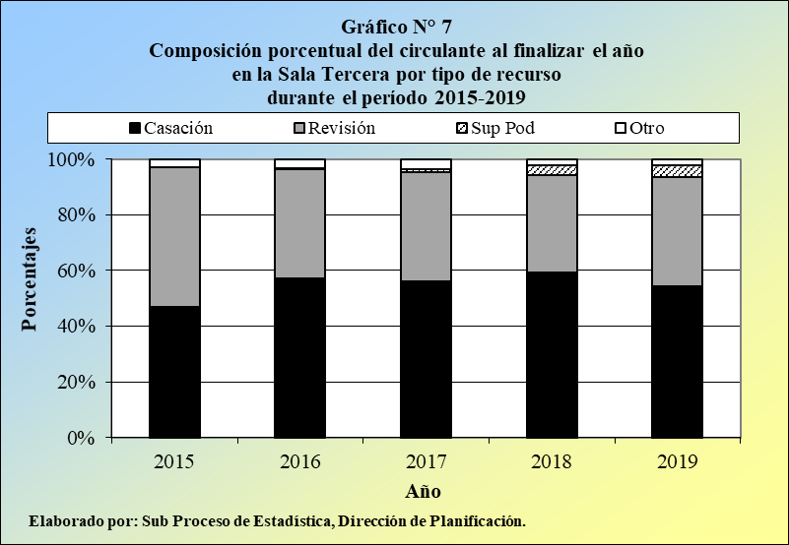

Por su parte, la estructura del circulante actual, de conformidad con el año en el número único de los expedientes (antigüedad de los asuntos, en la corriente judicial), exterioriza que 214 procesos conservan en su número único al año 2019 (45,5%), lo cual implica que estos asuntos se mantienen en la esfera judicial por espacio de a lo sumo un año; es decir, que permanecen con menos de un año de conocimiento, en el Poder Judicial.

En contraste, se detecta la existencia de 19 recursos con más de 10 años de longevidad (4,0%); es decir, que conservan el año en el número único de los expedientes inferior o igual al 2009.

Cuadro 7.2
Sala Tercera: Circulante al finalizar el año según año en el número
único del expediente durante el período 2015-2019

Año del | Circulante al Finalizar el Año
NUE | 2015 | 2016 | 2017 | 2018 | 2019
Total | 232 | 212 | 270 | 468 | 470
1996 | 0 | 0 | 0 | 1 | 0
1997 | 0 | 1 | 0 | 1 | 0
1998 | 0 | 1 | 0 | 0 | 0
1999 | 0 | 0 | 1 | 1 | 0
2000 | 0 | 1 | 1 | 0 | 0
2002 | 0 | 0 | 0 | 0 | 0
2003 | 2 | 0 | 0 | 0 | 0
2004 | 0 | 1 | 2 | 1 | 1
2005 | 0 | 1 | 1 | 5 | 2
2006 | 3 | 4 | 1 | 2 | 2
2007 | 3 | 3 | 7 | 6 | 4
2008 | 6 | 8 | 6 | 12 | 4
2009 | 12 | 6 | 8 | 13 | 6
2010 | 15 | 12 | 18 | 15 | 13
2011 | 18 | 18 | 20 | 20 | 14
2012 | 9 | 13 | 15 | 31 | 18
2013 | 19 | 15 | 24 | 18 | 18
2014 | 20 | 14 | 15 | 30 | 28
2015 | 125 | 19 | 17 | 42 | 30
2016 | --- | 95 | 14 | 38 | 34
2017 | --- | --- | 120 | 47 | 35
2018 | --- | --- | --- | 185 | 47
2019 | --- | --- | --- | --- | 214
* NUE = Número único del expediente.
Elaborado por: Subproceso de Estadística, Dirección de Planificación.

- Otras variables

  - La Sala Tercera registró 235 recursos de casación, con la persona imputada en prisión preventiva, durante el 2019.

El desglose de estos recursos según el estado del expediente evidencia que 170 casos se encuentran terminados por inadmisibilidad (72,3%), 32 se dictaminaron sin lugar (13,6%), 17 con lugar (7,2%), en tres se determinó la incompetencia en admisibilidad y en fondo (1,3%), mientras que 13 causas permanecen en trámite (5,5%).

Por su parte, la fase de estos 235 expedientes expone que 177 recursos se encuentran en fase de casación y admisibilidad (75,3%), 55 en casación y fondo (23,4%) y tan solo tres abordan un conflicto de competencia (1,3%).

  - En el último año se registraron 2.744 entregas al notificador y 8.135 cédulas de notificación, en la Sala Tercera.

- Proyecciones estadísticas

En este análisis se incorpora un apartado, relacionado con las proyecciones estadísticas a futuro, aplicadas a los casos entrados, a los asuntos terminados y al circulante al finalizar el año, en la Sala Tercera.

Este ejercicio implica la ejecución de una serie de simulaciones y de pruebas, con diversos modelos matemáticos, desarrollados con la herramienta Excel de Microsoft Office, para cada una de estas tres variables, sin que ello signifique que los resultados obtenidos sean perfectos o infalibles, en virtud de la considerable serie de factores exógenos o externos, tanto desde el punto de vista estadístico, como del relacionado con el ámbito judicial (por ejemplo: reformas o variaciones en las legislaciones, en los sistemas internos de trabajo, entre otros aspectos), que podrían afectar estas proyecciones.

En virtud de las consideraciones anteriores, se estima improcedente y precipitado desarrollar este ejercicio, para períodos anuales a largo plazo y por esta razón, se presentan las proyecciones estadísticas, para el próximo bienio 2020-2021.

Cuadro 9.1.
Sala Tercera: Casos entrados, casos terminados y circulante al finalizar el año
durante el período 2010-2019 y proyecciones estadísticas, para el bienio 2020-2021

 | Movimientos ocurridos por año |  |  |  |  |  |  |  |  |  | Proyecciones
Variable | 2010 | 2011 | 2012 | 2013 | 2014 | 2015 | 2016 | 2017 | 2018 | 2019 | 2020 | 2021
Entrados | 1.512 | 1.526 | 1.011 | 1.449 | 1.269 | 1.195 | 1.038 | 1.000 | 927 | 1.244 | 1.313 | 1.563
Terminados | 1.470 | 1.385 | 1.768 | 1.629 | 1.584 | 1.339 | 1.066 | 948 | 741 | 1.252 | 1.558 | 1.834
Circulante | 1.420 | 1.567 | 840 | 672 | 375 | 232 | 212 | 270 | 468 | 470 | 714 | 1.012

SALA TERCERA, EN MATERIA PENAL JUVENIL

- Movimientos de trabajo en materia Penal Juvenil

En el presente apartado se examinan los movimientos de trabajo de la Sala Tercera, en el trámite de los recursos relacionados con la materia Penal Juvenil, durante el 2019 y el último quinquenio.

Cuadro 10.1
Sala Tercera: Movimientos de trabajo en materia Penal Juvenil
durante el período 2015-2019

 | Año
Variables | 2015 | 2016 | 2017 | 2018 | 2019
Circulante al iniciar | 7 | 10 | 19 | 7 | 9
Casos entrados | 31 | 41 | 47 | 27 | 53
Casos terminados | 28 | 32 | 59 | 25 | 44
Circulante al finalizar | 10 | 19 | 7 | 9 | 18
Elaborado por: Subproceso de Estadística, Dirección de Planificación.

Las cifras contenidas en la tabla anterior exponen que durante el 2019 la Sala Tercera registró un circulante inicial de nueve procesos, así como 53 casos entrados, 44 asuntos terminados y un circulante final de 18 recursos.

De los 53 expedientes acogidos en la actualidad, 39 se sometieron a casación (73,6%), uno a revisión (1,9%) y 13 se relacionan con un conflicto de competencia (24,5%).

Cuadro 10.2
Sala Tercera: Casos entrados en materia Penal Juvenil
según tipo de recurso durante el período 2015-2019

 | Casos Entrados
Tipo de Recurso | 2015 | 2016 | 2017 | 2018 | 2019
Total | 31 | 41 | 47 | 27 | 53
Recurso de Casación | 25 | 37 | 21 | 12 | 39
Recurso de Revisión | 6 | 2 | 3 | 2 | 1
Conflicto de Competencia | 0 | 2 | 23 | 13 | 13
Elaborado por: Subproceso de Estadística, Dirección de Planificación.

Por su parte, el detalle de estos 53 recursos admitidos en la Sala, de acuerdo al tipo de recurrente, externa para esta ocasión que 32 asuntos fueron interpuestos por el Ministerio Público (60,4%), 11 por una tercera parte de buena fe (20,8%), siete por un defensor público o una defensora pública (13,2%), dos por la persona menor de edad condenada (3,8%) y tan solo una diligencia fue presentada por un defensor privado o una defensora privada (1,9%).

Cuadro 10.3
Sala Tercera: Casos entrados en materia Penal Juvenil según
tipo de recurrente durante el período 2015-2019

 | Casos Entrados
Tipo de Recurrente | 2015 | 2016 | 2017 | 2018 | 2019
Total | 31 | 41 | 47 | 27 | 53
Defensor Público | 11 | 7 | 4 | 7 | 7
Defensor Privado | 1 | 1 | 1 | 1 | 1
Condenado | 5 | 1 | 8 | 4 | 2
Ministerio Público | 14 | 31 | 19 | 5 | 32
Víctima | 0 | 0 | 2 | 0 | 0
Tercero de Buena Fe | 0 | 0 | 13 | 10 | 11
Otro | 0 | 1 | 0 | 0 | 0
Elaborado por: Subproceso de Estadística, Dirección de Planificación.

Asimismo, el desglose de los 39 recursos de casación admitidos en el presente año, según el título del delito en el Código Penal, indica que 16 casos se vinculan con delitos contra la propiedad (41,0%), 12 contra la vida (30,8%), cinco contra la autoridad pública (12,8%), cinco con delitos de naturaleza sexual (12,8%) y uno con infracciones a la Ley de Armas y Explosivos (2,6%).

Cuadro 10.4
Sala Tercera: Recursos de casación entrados en materia Penal Juvenil
según título del delito durante el período 2015-2019

 | Recursos de Casación
Título del Delito | 2015 | 2016 | 2017 | 2018 | 2019
Total | 25 | 37 | 21 | 12 | 39
Contra la vida | 12 | 16 | 4 | 6 | 12
Contra la propiedad | 8 | 7 | 7 | 2 | 16
Contra la autoridad pública | 0 | 1 | 1 | 0 | 5
Contra la libertad | 1 | 2 | 2 | 0 | 0
Contra la seguridad común | 0 | 0 | 1 | 0 | 0
Contra Ley Penalizac. Viol. Ctra. Muj. | 0 | 2 | 1 | 0 | 0
Infracción Ley Armas y Explosivos | 0 | 0 | 0 | 0 | 1
Infracción Ley Psicotrópicos | 0 | 0 | 2 | 0 | 0
Sexuales | 4 | 9 | 3 | 4 | 5
Elaborado por: Subproceso de Estadística, Dirección de Planificación.

La clasificación de los 44 recursos terminados en la Sala Tercera durante el 2019, concernientes a la materia Penal Juvenil, determina el pronunciamiento de cinco recursos de casación con lugar (11,4%), de 13 recursos de casación sin lugar (29,5%), de 12 inadmisiones (27,3%), de tres incompetencias en admisibilidad y en fondo (6,8%) y de 11 conflictos de competencia atendidos (25,0%).

Cuadro 10.5
Sala Tercera: Casos terminados en materia Penal Juvenil según
tipo de resolución durante el período 2015-2019

 | Casos Terminados
Tipo de Resolución | 2015 | 2016 | 2017 | 2018 | 2019
Total | 28 | 32 | 59 | 25 | 44
Acumulado | 1 | 0 | 0 | 0 | 0
Inadmisible | 12 | 7 | 13 | 3 | 12
Recurso de casación con lugar | 11 | 21 | 21 | 7 | 5
Recurso de casación sin lugar | 3 | 1 | 3 | 1 | 13
Procedimiento de revisión con lugar | 1 | 1 | 0 | 0 | 0
Procedimiento de revisión sin lugar | 0 | 0 | 1 | 0 | 0
Incompetencia en admisibilidad / fondo | 0 | 2 | 21 | 14 | 3
Conflicto de competencia | 0 | 0 | 0 | 0 | 11
Elaborado por: Subproceso de Estadística, Dirección de Planificación.

Por otro lado, la duración promedio para estos 44 recursos fenecidos en la actualidad se calculó en tres meses tres semanas, mientras que para la emisión de los 18 votos de fondo se obtuvo una media de seis meses dos semanas. En forma complementaria, para cancelar los 26 recursos restantes se requirió un promedio de dos meses exactos.

Cuadro 10.6
Sala Tercera: Duración promedio de los casos terminados en materia Penal Juvenil según tipo de resolución durante el período 2015-2019

 | Duración Promedio
Tipo de Resolución | 2015 |  |  |  | 2016 |  |  | 2017 |  |  | 2018 |  |  | 2019
 | Term | Mes | Sem | Term |  | Mes | Sem | Term | Mes | Sem | Term | Mes | Sem | Term | Mes | Sem
Total | 28 | 4 | 2 | 32 |  | 5 | 0 | 59 | 4 | 1 | 25 | 3 | 2 | 44 | 3 | 3
Votos de Fondo | 15 | 6 | 2 | 23 |  | 6 | 2 | 25 | 6 | 3 | 8 | 5 | 2 | 18 | 6 | 2
Recurso de casación con lugar | 11 | 6 | 0 | 21 |  | 6 | 0 | 21 | 6 | 1 | 7 | 5 | 3 | 5 | 9 | 2
Recurso de casación sin lugar | 3 | 8 | 3 | 1 |  | 12 | 0 | 3 | 7 | 3 | 1 | 3 | 0 | 13 | 5 | 1
Recurso de revisión con lugar | 1 | 3 | 0 | 1 |  | 10 | 3 | 0 | - | - | 0 | - | - | 0 | - | -
Recurso de revisión sin lugar | 0 | - | - | 0 |  | - | - | 1 | 11 | 3 | 0 | - | - | 0 | - | -
Otra | 13 | 2 | 2 | 9 |  | 1 | 1 | 34 | 2 | 3 | 17 | 2 | 3 | 26 | 2 | 0
Inadmisible | 12 | 2 | 2 | 7 |  | 1 | 1 | 13 | 2 | 0 | 3 | 4 | 0 | 12 | 2 | 2
Incompetencia en admisibilidad / fondo | 0 | - | - | 2 |  | 1 | 1 | 21 | 3 | 0 | 14 | 2 | 2 | 3 | 2 | 0
Acumulado | 1 | 2 | 3 | 0 |  | - | - | 0 | - | - | 0 | - | - | 0 | - | -
Conflicto de competencia | 0 | - | - | 0 |  | - | - | 0 | - | - | 0 | - | - | 11 | 1 | 2
* Term = Terminados, Mes = Meses, Sem = Semanas.
Elaborado por: Subproceso de Estadística, Dirección de Planificación.

El detalle particular de la duración promedio, según tipo de resolución, establece para el 2019 que para la emisión de los cinco recursos de casación con lugar se calculó una media de nueve meses dos semanas, mientras que para los 13 recursos de casación estimados sin lugar se empleó un promedio de cinco meses una semana. Por su parte, al igual que el año anterior, no se dictaminaron recursos de revisión, por el fondo (entiéndase: con o sin lugar).

La clasificación de los 44 recursos fenecidos en el último año, por tipo de recurrente, refiere que 19 casos fueron interpuestos por parte del Ministerio Público (43,2%), 12 por una tercera parte de buena fe (27,3%), ocho por el defensor público o la defensora pública (18,2%), tres por la persona menor de edad condenada (6,8%) y dos por el defensor privado o la defensora privada (4,5%).

Cuadro 10.7
Sala Tercera: Casos terminados en materia Penal Juvenil según
tipo de recurrente durante el período 2015-2019

 | Casos Terminados
Tipo de Recurrente | 2015 | 2016 | 2017 | 2018 | 2019
Total | 28 | 32 | 59 | 25 | 44
Ministerio Público | 1 | 23 | 31 | 6 | 19
Condenado | 8 | 2 | 7 | 4 | 3
Defensor Privado | 1 | 3 | 1 | 0 | 2
Defensor Público | 18 | 4 | 7 | 4 | 8
Imputado | 0 | 0 | 0 | 0 | 0
Tercero de Buena Fe | 0 | 0 | 0 | 11 | 12
Otro | 0 | 0 | 13 | 0 | 0
Elaborado por: Subproceso de Estadística, Dirección de Planificación.

La siguiente tabla contiene el detalle de los recursos de casación y de revisión terminados en la Sala Tercera, en materia Penal Juvenil, según el resultado del voto, durante el último quinquenio.

Cuadro 10.8
Sala Tercera: Recursos terminados en materia Penal Juvenil según resultado
del voto durante el período 2015-2019

 | Tipo de Recurso
Resultado del Voto | 2015 |  | 2016 |  | 2017 |  | 2018 |  | 2019
 | Casac | Revis | Casac | Revis | Casac | Revis | Casac | Revis | Casac | Revis
Total | 22 | 5 | 28 | 1 | 36 | 3 | 9 | 2 | 28 | 2
Con Lugar | 11 | 1 | 21 | 0 | 21 | 0 | 7 | 0 | 5 | 0
Sin Lugar | 3 | 0 | 1 | 0 | 3 | 1 | 1 | 0 | 13 | 0
Inadmisible | 8 | 4 | 6 | 1 | 12 | 2 | 1 | 2 | 10 | 2
* Casac = Recursos de Casación, Revis = Recursos de Revisión.
Elaborado por: Subproceso de Estadística, Dirección de Planificación.

De esta información se desprende que durante el 2019 se finiquitaron 28 recursos de casación, de los cuales cinco se fallaron con lugar, 13 sin lugar y 10 se decretaron inadmisibles. En forma análoga, en este año se dilucidaron dos recursos de revisión, siendo ambos decretados como inadmisibles; es decir, que ninguno se resolvió por el fondo (entiéndase: con o sin lugar).

- Oportunidades de mejora

Para finalizar el presente análisis estadístico, relacionado con los movimientos de trabajo en la Sala Tercera de la Corte Suprema de Justicia, de seguido se sugieren algunas oportunidades de mejora, vinculadas con la gestión de este despacho judicial.

  - Aplicar un seguimiento detallado al impacto que produce el agregado del inciso g), al artículo N° 71 del Código Penal, relacionado con la vulnerabilidad de las mujeres, ante la comisión de diversos delitos, desde el mes de enero de 2019; esto por cuanto dicha coyuntura ocasionó un incremento importante en el número de casos entrados a la Sala Tercera, según se comentó en el apartado correspondiente a esta variable.

  - En forma análoga, se sugiere ejercer un monitoreo constante a la implementación de los planes remediales, en los Tribunales de Apelación de Sentencia Penal del Segundo Circuito Judicial de San José y del Segundo Circuito Judicial de Guanacaste, sede Santa Cruz, iniciados en el último trimestre del año 2018, provocando este escenario un aumento en el número de recursos de casación, ingresados a la Sala.

  - Permanecer a la espera de los nuevos procedimientos y de la nueva metodología de trabajo, que se implementará en la totalidad de los despachos judiciales y auxiliares de justicia, competentes en materia Penal, con motivo del proyecto titulado: “Rediseño de Procesos del Modelo Penal”, conocido como: “Proyecto de Mejora Integral del Proceso Penal”, con la participación y la asesoría de la Dirección de Planificación.

  - Asimismo, se debe aplicar un debido seguimiento a la iniciativa formulada por parte de la Presidencia de la Sala Tercera, mediante la cual personal de la Dirección de Planificación se encuentra desarrollando, en conjunto con un equipo interdisciplinario, en el rediseño de procesos y de flujogramas en la Sala, con el fin de mejorar la gestión del despacho, para optimizar los recursos tecnológicos y humanos, agilizando los trámites y los tiempos de respuesta, lo cual representará un progreso trascendental para la Sala, tanto en temas estadísticos, como de control interno, lo cual implica una importante mejora, en términos integrales.

- Documentación anexa

Documento | Anexo
Cuadros Sala Tercera 2019

La razón de congestión mide el nivel de saturación o de retraso que experimentan las oficinas judiciales y su cálculo se obtiene al dividir la carga de trabajo, entre el número de casos terminados, en un período definido.
La tasa de pendencia se calcula al dividir la cantidad de asuntos activos entre la carga de trabajo, multiplicado por 100, al ser su resultado un porcentaje.
La tasa de resolución se calcula al dividir el número de procesos terminados entre la carga de trabajo, multiplicado por 100, al ser su resultado un porcentaje.

